לרכזים ולמורים שלום רב!
הנני שמח לבשר לכם על ספר חדש במתמטיקה לרמת 5 יח"ל. **
מתמטיקה 5 יח"ל (שאלון 06)
לא רק

ספר לימוד וְ תרגול
מאת: ישראל הייזלר

שמי, ישראל הייזלר, ואני בעל ניסיון של יותר מ- 20 שנות הוראה בתיכון ובמכללה.
את הספר כתבתי מתוך צורך שעלה (מן השטח) אצלי ואצל תלמידיי, מדי שנה מחדש.
במשך כל שנות הוראתי לא מצאתי ספר לימוד במתמטיקה, אלא רק ספרים שעיקרם תרגול... ועוד תרגול...
משום כך...
- נאלצתי להיות מקור הידע הבלעדי של התלמידים ולשמש להם "קביים".
- בזבזתי זמן יקר על שינון טכניקות בסיסיות לפני שהגעתי ללימוד הנושא עצמו.
- מצאתי עצמי עסוק בשעות פנויות בהשלמת נושאי למידה לתלמידים שנעדרו משיעור זה או אחר,
ולא הצליחו ללמדו בעצמם.
- נלחצתי כשמועד בחינת הבגרות הלך וקרב, ועדיין לא סיימתי ללמד את כל החומר הנדרש.
עם הזמן והניסיון ובשל הסיבות הנ"ל פיתחתי לעצמי ולתלמידיי שיטות הוראה פשוטות ו"חסכניות" בנושאים מורכבים. ראיתי "כי טוב" - האחוז הגבוה של תלמידיי שעברו את הבחינה ובציון מעל 85 - וגמלה בי ההחלטה לכתוב ספר לימוד -
שמורים ותלמידים כאחד יוכלו להשתמש בו באופן עצמאי וביחד;
שעשוי להקל על לימוד מתמטיקה והוראתה.
סבורני כי הגיעה העת שחומר הלימוד יוגש לכולם בשפה פשוטה וברורה, כפי שהוא נלמד בכיתה,
ליתר דיוק: כפי שאני מלמד בכיתה.
אני מצרף אוגדן שבו מופיעים קטעים מדפי המבוא של הספר החושפים את יתרונותיו ואת ייחודו,
וכן הדגמות לדרכי ההוראה שגיבשתי, לאופני הסבר מפורטים, ולאסטרטגיות לימוד נושא ופתרון תרגילים.
אני בטוח כי ספר זה יועיל לכם ולתלמידיכם.
הנכם מוזמנים לפנות אליי לפרטים נוספים ולרכישת הספר.

ישראל הייזלר
יוני 2008
**ספר זה הוא ראשון בסדרת ספרים שיכללו את כל שאלוני רמת 5 יח"ל.
בחרתי לכתבו ראשון כדי לאפשר לכם להתגבר על היקף החומר העצום הכלול בו, ולהספיק ללמדו בשנה אחת כנדרש.

קטעים מן המבוא לספר:

לכל הלומדים, המלמדים והמתעניינים –
לא רק
ספר חדש במתמטיקה - ספר לימוד וְ תרגול.
מה החידוש? - גם מתמטיקה כמו כל נושא אחר ניתן ללמוד מתוך ספר.
על הספר:
שפה – עברית תקנית אך ברורה ופשוטה "בגובה העיניים" של הלומד.

מבנה – הספר נכתב כפי שהדברים מוצגים בכיתת לימוד.
תיאוריה
דוגמאות לפתרון בעיות ואיך ניגשים לבעיות בכל נושא (אסטרטגיות פתרון).
בדיקת הבנה – תרגילים לפתרון עצמי לבדיקת ההבנה של יחידת הלימוד.
תרגול עצמי – תרגילים ליישום כל הידע שנרכש (תיאוריה ואסטרטגיות) בתת הנושא.
תרגול כללי – תרגילים ליישום כל הידע שנרכש (תיאוריה ואסטרטגיות) בנושא.

רמה – בדיקת ההבנה היא ברמת הדוגמאות. התרגול הכללי נלקח ברובו ממבחני בגרות ברמת 5 י"ל.

מה תרוויחו מהוראה בעזרת הספר?
א. ראיית התלמיד כלומד אחראי

שחרור התלמיד מהתלות המוחלטת במורה | מעתה יכול התלמיד לחזור על החומר הנלמד ולא רק להישען על מה שהצליח לקלוט בכיתה.
עבודת בית משמעותית | מעתה ניתן לבקש מתלמידים לא רק לפתור תרגילים שכבר נלמדו, אלא אף להכין את הקרקע לנושא שעדיין לא נלמד בכיתה.
בניית ביטחון עצמי של התלמיד | ההצלחה להפוך ללומד עצמאי ואחראי מעצימה את הביטחון העצמי של התלמיד.
יכולת השלמת חומר באופן עצמאי | מעתה התלמיד יכול להישען על הספר כמקור מידע, כך שאם נעדר משיעור או מרצף שיעורים, יוכל להשלים את החסר באופן עצמאי.
אפשרויות גיוון למידה | מעתה ניתן גם במתמטיקה לגוון את שיטות ההוראה ע"י תלמידים המלמדים תלמידים.

ב. חיסכון בזמן
הֶספק רב יותר | חלק מהטכניקות הנלמדות בכיתה, יכולות להילמד באופן עצמאי כשיעורי בית.
עמידה בתכנית הלימודים | עבודה עצמית גדולה יותר מאפשרת לימוד החומר כולו.
הדגשת נושאים מורכבים והעמקת ידע | מעתה ניתן לפנות זמן רב יותר לעיסוק בנושאים אינטגרטיביים ופחות בטכניקות בסיסיות.

ג. מעגלי למידה
כפי שתואר במבנה הספר, תמצאו בו מעגלי למידה בכל נושא.
"בדיקת הבנה" לרמת הבנה בסיסית,
"תרגול עצמי" ליישום ההבנה בתת נושא,
"תרגול כללי" לשאלות אינטגרטיביות על נושא מורחב. שאלות אלה נלקחו רובן ככולן מבחינות בגרות.

אני מאמין שיש מקום להפריד בין לימוד הנושא לבין ההכנה למבחן הסופי. לדעתי, רצוי מאוד לסיים את לימוד כל הנושאים כחודשיים לפני מועד הבגרות. את הזמן הנותר יש להקדיש לחזרה אינטנסיבית על פי מיקוד החומר המתפרסם בכל שנה.

ד. ניהול זמן
כדי להספיק את כל החומר בשנה אחת אני ממליץ על לוח הזמנים הבא:
נושא | מס' שעות
טכניקה אלגברית | 5
בעיות מילוליות | 10
אינדוקציה | 15
חדו"א | 40
טריגונומטריה | 40
סה"כ | 110

את יתרת השעות אני ממליץ להשקיע בהכנה למבחן.
מצאתי שכדאי מאוד לשמור על מסגרת שעות זו גם אם לא מספיקים ללמד את כל סגנונות התרגילים, וגם אם לא כל התלמידים מסוגלים במהלך הלמידה הראשונית להתמודד עם שאלות ברמת בגרות. ישנו אחוז גבוה של לומדים שזמן הפנמתם את החומר ארוך יותר. בזמן ההכנה למבחן הם עצמם יחושו שהדברים הרבה יותר "קלים" מאשר כשהנושא נלמד.

ה. הדרכה
בחלק מהנושאים תמצאו גישות שונות להוראתם. גישות אלה נוסו בהצלחה בכיתות שונות, ואני ממליץ לנסות אותם. הדרכה בנושאים אלה תינתן לכל דורש.

אני מאמין שתמצאו בספר זה כלי עזר יעיל, ומקווה להגדיל בעזרתו את מעגל התלמידים שֶיִּרְאוּ בלימוד המתמטיקה אתגר מהנה ולא מאיים.

בברכת לימוד עצמאי מאתגר,

ישראל הייזלר
050-2140244

דוגמה לאסטרטגיית פתרון (כאן בבעיות ערך קיצון):
ניתן למצוא סוגים שונים של בעיות מקסימום ומינימום. המשותף לכולם הוא:

- קיימת פונקציית מטרה שעליה אנו רוצים למצוא ערך מקסימום או מינימום.
- פרמטרים שונים בפונקציה יתקשרו ביניהם בעזרת מערכת אילוצים.
ג. הפתרון תמיד נמצא לאחר גזירה של הפונקציה והשוואה ל-.
אלה יהיו גם השלבים שינחו אותנו כאסטרטגיית פתרון:
1. תחילה נציב את פונקציית המטרה – אותה אנו מחפשים כמקסימום או מינימום.
2. אם הפונקציה מורכבת ממספר נעלמים, נמצא פונקציית קשר ביניהם ונציב בפונקציית המטרה. 3.נגזור את הפונקציה שקיבלנו בסעיף 2, ונשווה ל-.

זכרו: איננו מחפשים פתרון לפונקציה אלא רק מציאת נקודות קיצון עליה!
דוגמאות:
לח. מבין כל זוגות המספרים החיוביים שסכומם 8 , מצאו את הזוג שמכפלת האחד בחזקה שלישית
של השני היא המקסימלית.
פתרון:
משתנים: x - מספר אחד
y - מספר שני
פונקציית המטרה: 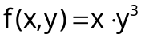
פונקציית הקשר: 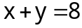
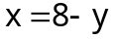
ועל ידי הצבה: 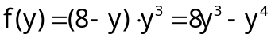
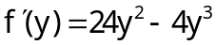
ובנקודת הקיצון (מחפשים מקסימום): 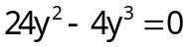
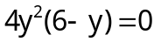
הפתרון y=0 ייתן לנו תוצאת מינימום ולא מקסימום, לכן אינו מתאים לתרגיל זה.
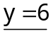
ועל ידי הצבה: 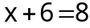
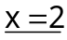
על ידי נגזרת שנייה נוכיח כי אכן זוהי נקודת מקסימום:
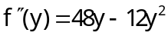
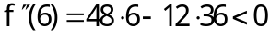
ולכן זוהי אכן נקודת מקסימום.

דוגמה להסברים ייחודיים (הפעם באינטגרל):
שימוש באינטגרל למציאת שטחים
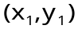
כדי להבין את הקשר בין שטח מתחת לגרף
של פונקציה לבין האינטגרל, ננתח תחילה
גרף של פונקציה פשוטה יחסית: 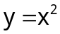.
אנו נתמקד רק בענף הימני. כבר
ראינו (כאשר הגדרנו את מושג
הנגזרת) שאם מגדילים פונקציה,
ניתן תמיד לקבל מצב של קו ישר
בין שתי נקודות קרובות מאוד.
גם כאן נְדַמֶּה לעצמנו את השטח שמשמאל לנקודה 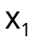 , ובהגדלה נמצא שהוא טרפז:
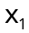
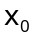
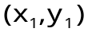
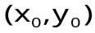
כמובן: 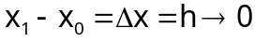
כלומר הנקודות: 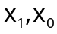 סמוכות מאוד זו לזו.

עתה נוכל למצוא את תוספת השטח בהתקדמות מ-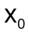 ל - לפי שטח הטרפז:
תזכורת:
נוסחת שטח טרפז: 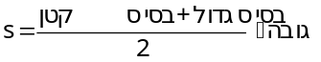
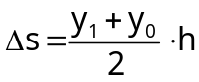
ערכי 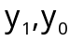 הם לפי: 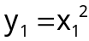
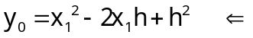
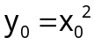
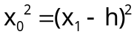
ועל ידי הצבה בנוסחה: 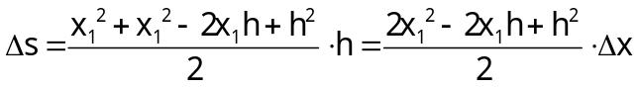
על ידי חלוקה ב- 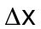: 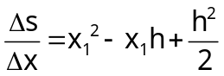
ומכיוון ש- 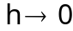: 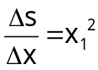
אבל אנחנו כבר יודעים ש-: 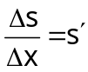
כלומר : 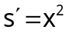 בכל נקודה 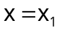 שנבחר.
כלומר הפונקציה היא למעשה נגזרת השטח!

דוגמה להסברים מפורטים בהצגת נושא:
משיק לפונקציה העובר דרך נקודה מחוץ לפונקציה
כפי שראינו עד עתה, עקרונות הפתרון למשיק ונורמל נשענים תמיד על מציאת שיפועים ונקודה.
כך גם כאשר נתונה לנו נקודה שאיננה על גרף הפונקציה, ודרכה עובר משיק.
למשל: המשיק לפונקציה 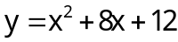 עובר דרך הנקודה 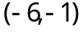. מהי משוואת המשיק ?
פתרון:
בדיקה מהירה תראה: 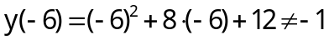
ומכאן שהנקודה איננה על גרף הפונקציה.
כדי להבין כיצד ניתן למצוא את המשיק, נשרטט את הפונקציה ואת המשיק:
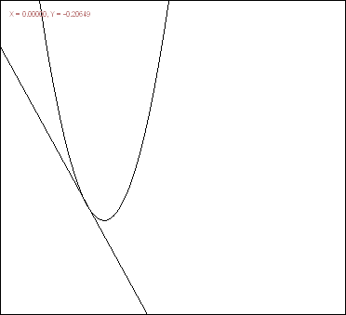
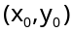
כפי שכבר הוזכר לפנים, משמעות המושג
משיק היא: 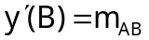
ידוע לנו: 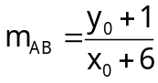
אנו יודעים מהפונקציה: 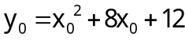
ולכן: 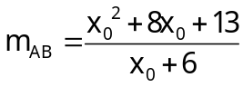
מנגזרת הפונקציה: 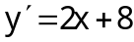
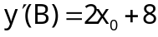
ולפי השוויון , נקבל: 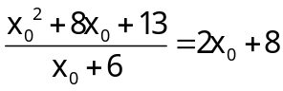
מכאן והלאה זהו פתרון פשוט של משוואה בנעלם אחד:
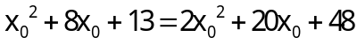
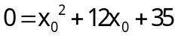
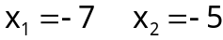
כדאי לבדוק את התוצאות:
עבור 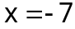: 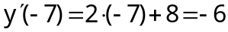
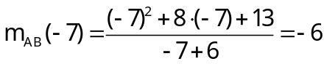
פתרון מתאים.
נמצא נקודת השקה:
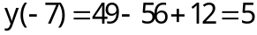
ומשוואת המשיק: 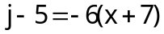
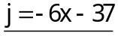

עבור 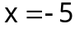: 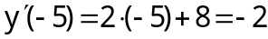
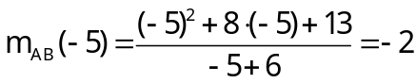
גם זה פתרון מתאים.
נמצא נקודת השקה: 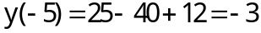
ומשוואת המשיק: 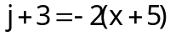
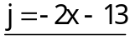

דוגמה להסברים מפורטים בדוגמאות (במקרה זה - מציאת שטחים):
עב. מצאו את השטח המוגבל בין גרף הפונקציה: y=-x²+7x+11 לישר: y=2x-3 .
פתרון:
בתרגיל זה לא מצורף ציור של הפונקציות, לכן עלינו למצוא מי מהפונקציות עליונה, ומי תחתונה, כדי שנוכל לחשב את השטח.
במצבים כאלה אנו מתחילים עם מציאת נקודות חיתוך. אלה יסייעו בידינו למצוא את הסכֵמה של הגרפים.
מציאת גבולות:
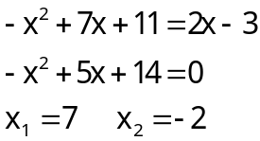
ומעתה ישנן שתי דרכים לבירור מָנָח הפונקציות.

האחת היא על ידי חקירה או ידע כללי של צורות הפונקציות ושרטוט סכֵמה שלהן.
בדוגמה שלנו אנו יודעים שפונקציה ראשונה
היא של פרבולה הפוכה, והשנייה היא של ישר
עם שיפוע חיובי. על פי נקודות החיתוך שמצאנו,
תיאור הפונקציות יהיה כַּמוּראה בציור.
השנייה נשענת על חישוב אלגברי בלבד. כאשר אנו מוצאים את הגבולות, אנו בוחרים x שנמצא בין נקודות החיתוך, כלומר: -2<x<7 , ומוצאים את ערך ה-y של כל אחת מהפונקציות. ערך y גבוה יותר יצביע על הפונקציה העליונה, והנמוך יותר יצביע על התחתונה.
בדוגמה שלנו נבחר את x=5 ונקבל:
עבור y=-x²+7x+11 ← 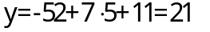
עבור y=2x-3 ← 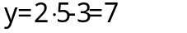
מכיוון ש: 21>7 , אנו למדים שהפרבולה נמצאת מעל הישר.
מכאן והלאה ממשיכים רגיל:
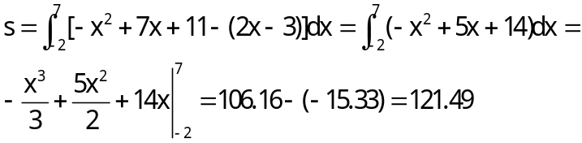

דוגמה להוכחות משפטים כחלק מלימוד הנושא:

משפט הסינוסים
הרחבה של השימוש ביחסים טריגונומטריים במשולשים נעשתה לצורך פתרון משולשים שאינם מתפרקים למשולשים ישרי זווית .
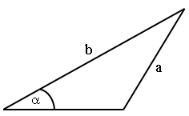
לדוגמה:
נתבונן במשולש שבציור:
במצב זה גם אם נתונים a, b, α,
יקשה עלינו מאוד למצוא את שאר
הזוויות והצלעות במשולש.

הרחבה אחת היא משפט הסינוסים.
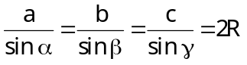
משפט: בכל משולש מתקיים היחס:

כאשר: α נמצאת מול צלע a.
β נמצאת מול צלע b.
γ נמצאת מול צלע c.
R הוא רדיוס המעגל החוסם את המשולש.
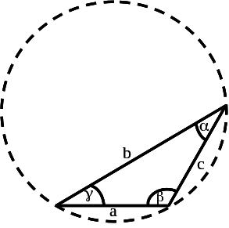
R
הוכחה:
נתון: משולש ABC חסום במעגל
AB=a 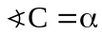
רדיוס המעגל R
צ"ל: 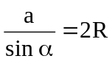
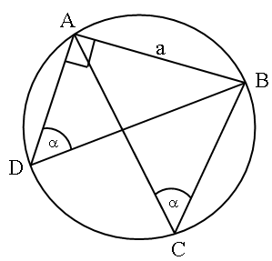
הוכחה:
בניית עזר: דרך המרכז נעביר קוטר BD
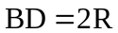
מתוך הגיאומטריה אנו יודעים:
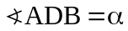 (זוויות היקפיות הנשענות
על אותו מיתר במעגל, שוות.)
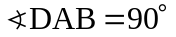 (זווית הנשענת על הקוטר = °90.)
מהטריגונומטריה במשולשים ישרי זווית למדנו:
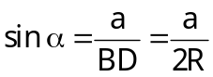
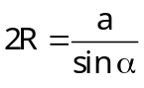

ועל ידי העברת אגפים:

כך ניתן להוכיח גם את הצלעות האחרות והזווית שמולן, ולקבל את משפט הסינוסים.

דוגמה לגישות שונות (כאן בבעיות מילוליות):
למעשה, אני מציג אסטרטגיה הפותרת את כל סוגי הבעיות המילוליות באותה דרך, ואין צורך בחלוקה "מאולצת" לסוגים שונים.
א. מכונית יצאה מאילת צפונה במהירות קבועה. כעבור שעה יצא רוכב אופנוע, גם הוא מאילת צפונה,
במהירות קבועה. מהירות האופנוע גדולה ב – 30 קמ"ש ממהירות המכונית. רוכב האופנוע השיג את המכונית במרחק 250 ק"מ. מה הייתה מהירות המכונית?
אנו מוצאים כאן תיאור של שני סיפורים (תנועות שונות): אחת של המכונית ואחת של האופנוע. לכן נבנה את טבלת המאורעות על פי שני הסיפורים:
 | סיפור א | סיפור ב
 | תנועת המכונית | תנועת האופנוע
מהירות | x | 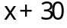
זמן | t | 1-t
דרך | 250 | 250
אותו רעיון ניתן ליישום גם בבעיות קנייה ומכירה:
ב. תלמיד קנה מספר מחברות ושילם תמורתן 100 ₪. אם היה מחיר מחברת נמוך בשקל אחד, היה יכול
לקנות באותו מחיר עוד 5 מחברות. מה מחירה של מחברת אחת, וכמה מחברות קנה התלמיד?

גם כאן אנו מוצאים שני סיפורים: הקנייה בפועל והקנייה במקרה של מחיר נמוך בשקל.
הטבלה נראית כמו הטבלאות הקודמות:
 | סיפור א | סיפור ב
 | הקנייה בפועל | הקנייה במקרה של מחיר מופחת
מחיר יחידה | x | 1x-
כמות | y | 5 + y
סה"כ תשלום | 100 | 100

אותו רעיון קיים גם בבעיות הֶספק:
ג. שני ברזים ממלאים ברֵכה ב - שעות. יום אחד פתחו את שני הברזים, ולאחר שעות שמילאו יחד את
הברֵכה, התקלקל ברז אחד, וכדי למלא את הברֵכה המשיכו להפעיל את הברז השני עוד שעות.
בכמה זמן יכול כל ברז למלא את הברֵכה לבדו?
 | סיפור א |  | סיפור ב
 | עבודה משותפת |  | יום התקלה
 | ברז א | ברז ב | ברז א | ברז ב
הספק | 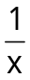 | 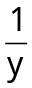
זמן | 6 | 6 | 5 | 9
סה"כ | 1 |  | 1

